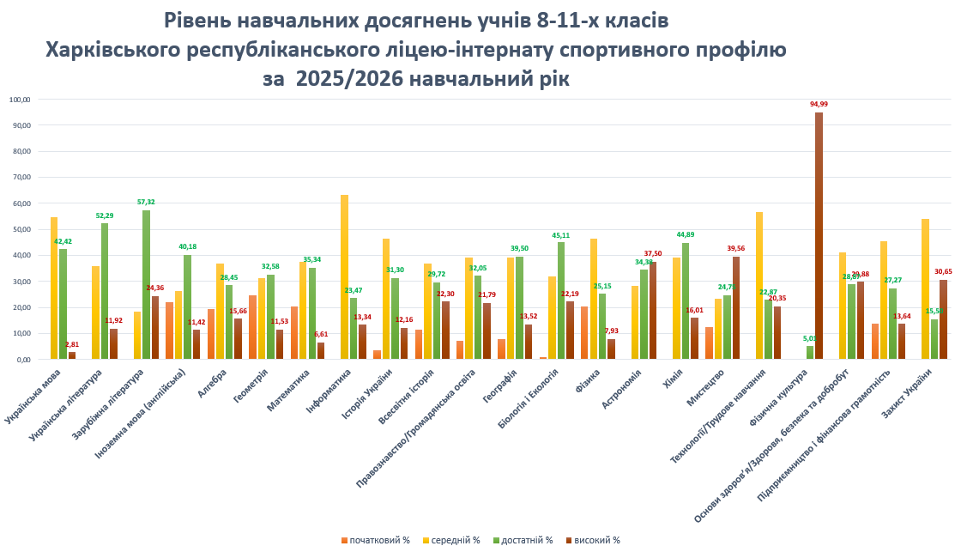

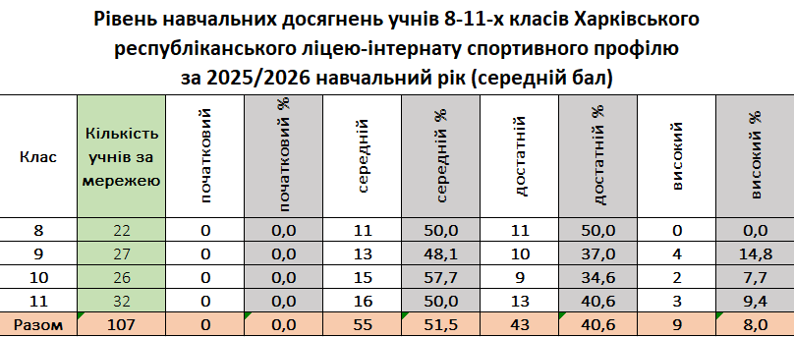

Середній бал
8 клас | 9 клас | 10 клас | 11 клас
6,7 | 7,5 | 6,5 | 7,3

